1. ¿Qué son los Enhancements?

Son ampliaciones al código estándar de SAP, mediante las cuales podremos agregar determinadas funcionalidades, para satisfacer los requerimientos de los usuarios que no cubre el sistema

Existen dos tipos:

* **Implícitos**
* **Explícitos**

Para implementar cualquiera de los dos tipos de Enhancements debemos presionar el botón del espiral del menú dentro de un programa SAP estándar.

1. Enhancements Implícitos

Son aquellos que localizamos en el código estándar en ciertos lugares predefinidos por SAP. Algunos de estos lugares son:

* Al final de todos los programas después de la última sentencia.
* Al comienzo y al final de todas las subrutinas.
* Al final de los módulos de función.
* Al final de clases locales.

Para verlos, en el código utilizamos la opción del menú **Tratar > Operaciones ampliación > Insertar puntos de ampliación implícitos.**

1. Enhancements Explícitos

Son dos opciones:

* **ENHANCEMENT­-POINT**: son utilizados en un lugar determinado del código y permiten agregar código extra en un programa fuente. Pueden ser estáticos (agregando nuevas declaraciones) o dinámicos (agregando código con alguna funcionalidad extra).
* **ENHANCEMENT­-SECTION:** son utilizados para reemplazar parte del código existente. Pueden ser estáticos (modificando declaraciones) o dinámicos (reemplazando la funcionalidad estándar)

Cuando se implementa un Enhancement­-Section solo la implementación se ejecutará y no el código original existente. Esta es una técnica nueva, que no existía anteriormente. Solo puede existir una implementación activa de Enhancement­-Section.

Para implementar los enhancements explícitos en un programa estándar, no necesitaremos ingresar la clave del objeto que deseamos modificar.

1. Paso a paso en la implementación de un Enhancement Implícito

Tomamos el programa estándar de SAP **RFBVBIC_0** que lee un archivo, compara y actualiza los datos bancarios proporcionados. **RFBVBIC_0** es utilizado para la transferencia de un directorio del banco al sistema SAP, el cual se almacena en un archivo.

El objetivo de la modificación al programa estándar será agregar una validación en la subrutina **READ_FILE.**

Lo primero es ingresar al include **RFBVBIC05** y presionamos el botón del espiral del menú.

Posicionamos el puntero del mouse dentro de la subrutina **READ_FILE** y vamos a la opción del menú **Tratar > Operaciones ampliación > Insertar puntos de ampliación implícitos.**

Nos posicionamos sobre la línea de comentarios que indican los puntos implícitos de ampliación y seleccionamos la opción del menú **Tratar > Operaciones ampliación > Crear.**

En la ventana de diálogo completaremos con el nombre de la implementación, una descripción y presionamos el botón para continuar

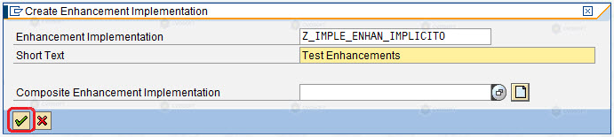

Luego veremos dentro del código que se han insertado las siguientes líneas con el nombre de la implementación para que introduzcamos nuestro código dentro

A continuación introducimos el código ABAP de la validación. La idea es que si el usuario ingresa en el parámetro de la pantalla de selección del programa el texto que indicamos en la imagen siguiente, entonces se emita un mensaje de error en la pantalla que detenga la ejecución del programa

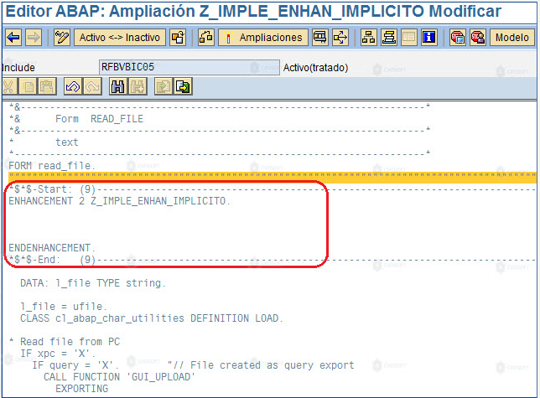

Introducimos el código ABAP de la validación. La idea es que si el usuario ingresa en el parámetro de la pantalla de selección del programa el texto que indicamos en la imagen siguiente, entonces se emita un mensaje de error en la pantalla que detenga la ejecución del programa.

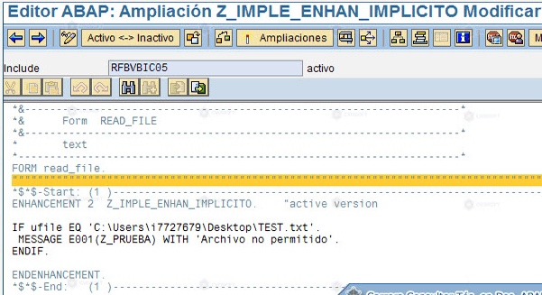

Activamos el enhancement presionando el botón AMPLIACIONES.

Para probarlo, colocamos un breakpoint dentro del código del enhancement.

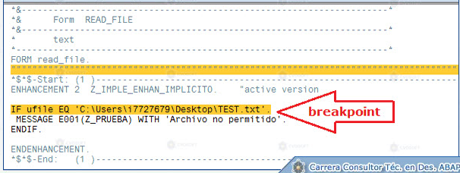

Ejecutamos el reporte **RFBVBIC_0**, dentro de la pantalla de selección completamos el campo correspondiente al path del archivo y presionamos el botón ejecutar.

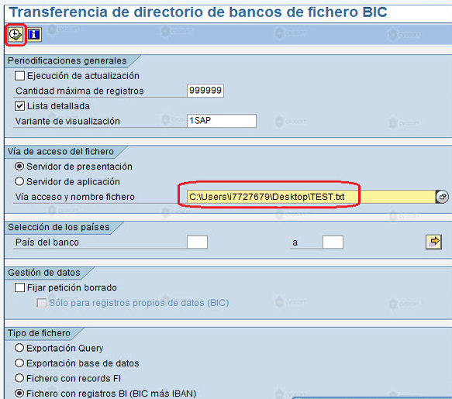

Se detiene en el breakpoint. Con ello verificamos que el código dentro del enhancement efectivamente se ejecutará. Por último, presionamos **F8** para continuar con la ejecución. Finalmente verificamos en la pantalla la emisión del mensaje de error.

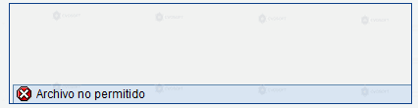

*Podemos buscar los Enhancements existentes en el sistema SAP a través de la transacción estándar SE84. Una vez allí debemos abrir la carpeta Ampliaciones y dentro de esta haremos doble clic en la opción: Implementaciones Ampliaciones. A continuación a la derecha de la pantalla veremos una pantalla de selección donde podremos filtrar la búsqueda de las implementaciones de los Enhancements existentes en el sistema, por el nombre de la implementación, la descripción breve, la tecnología, el paquete y varias otras opciones más.*